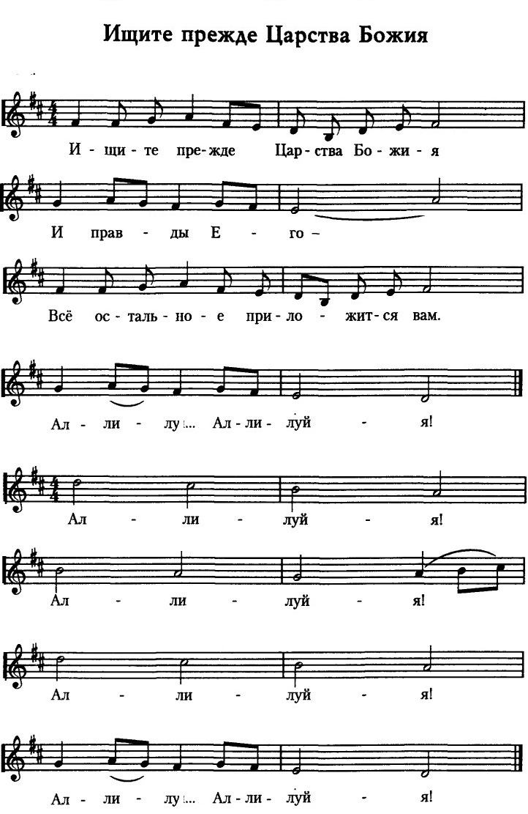
Hm F#m G D
G D A D

G D Em A

D F#m G D
D F#m G D
Hm F#m G D

G D A D

G D Em A

